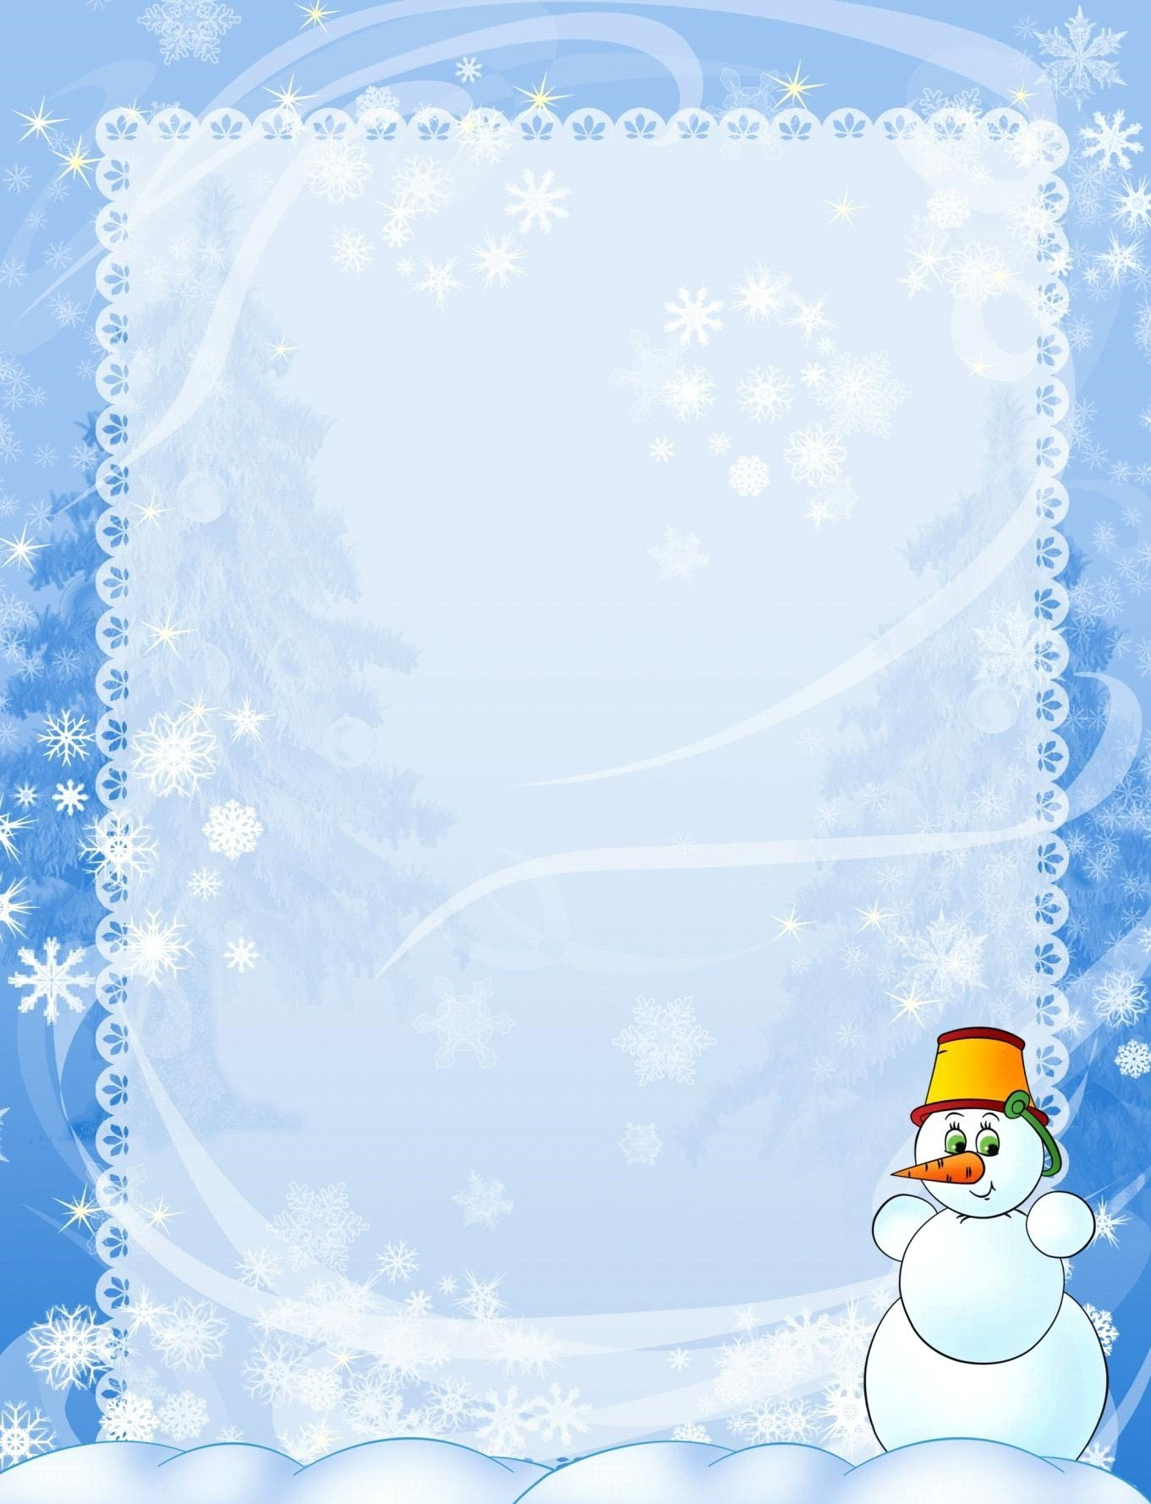

При температуре от -10 до – 15С термобелье дополняется комплектом одежды из флиса (искусственной тонкой шерсти). Обязательно надеваются шерстяные носки поверх хлопчатобумажных. Теплые ботинки можно заменить валенками или похожей обувью. В такую погоду одежда ребенка должна включать комбинезон на пуху с капюшоном, который накидывается поверх шерстяной шапки. Рекомендуется использовать варежки: шерстяные или с подкладкой из меха. При температуре ниже -15С используется тот же набор одежды, но время прогулок существенно сокращается.

**Консультация для родителей «Одежда и обувь ребенка для зимней прогулке»**

**Подготовила: воспитатель Белова В.С.**

**Простуды** – частое явление у детей, посещающих детский сад. Нередко они возникают из-за того, что ребенок был неправильно одет на прогулке. Для того чтобы снизить риск простудных заболеваний у детей зимой, необходимо правильно подбирать одежду и обувь.

Следует помнить, что детская одежда должна соответствовать температуре на улице, быть удобной, функциональной и безопасной. Выбор зимней одежды в соответствии с погодными условиями

При температуре от +5 до -5С обычный комплект одежды ребенка включает в себя:

• термобелье (колготки и футболку с длинным рукавом);

• комбинезон на синтепоне;

• хлопчатобумажные носки;

• теплые ботинки со стелькой из шерсти;

• шерстяную шапку;

• теплые перчатки.

При температуре от -5 до -10С указанный комплект одежды дополняется еще одним слоем: например, легкой льняной, хлопчатобумажной или синтетической водолазкой. На хлопковые носки в таком случае лучше дополнительно надеть шерстяные.

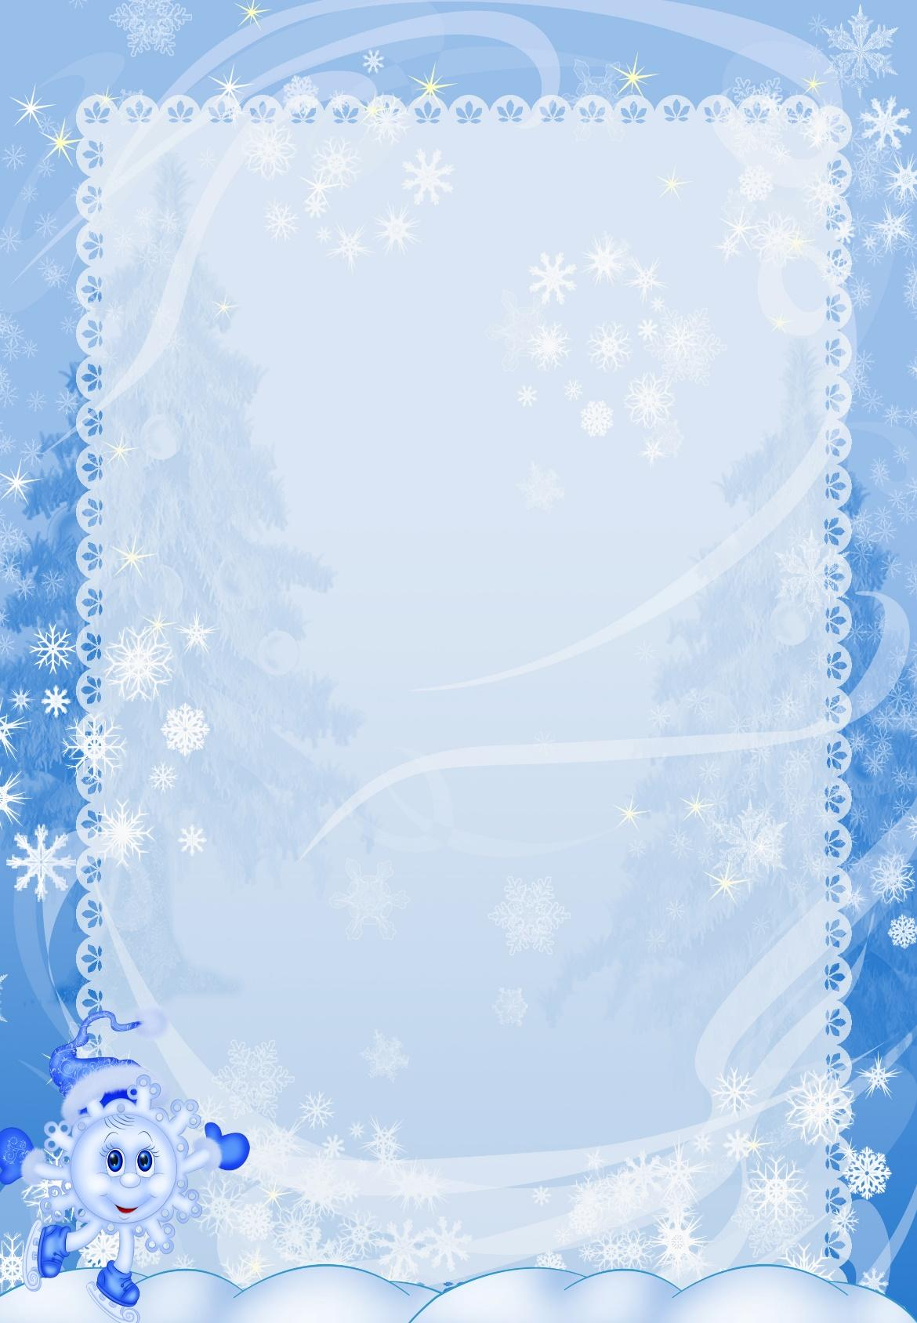

**Требования к зимней обуви**

Кожаная обувь легкая, прочная, позволяет коже « дышать», но не подходит для прогулок в сырую погоду: в воде она быстро промокает, даже при обработке водоотталкивающими спреями. Кожзаменитель менее влагопроницаем, чем натуральная кожа. Однако он не пропускает воздух: ноги в таких ботинках не «дышат» и потеют. Мембрана – универсальная защита от холода и влаги. Искусственные ткани имеют множество микроскопических мембран, которые 20 тыс. раз меньше капли воды.

Внутри мембранного ботинка создается особый микроклимат, не позволяющий ноге перегреваться, переохлаждаться или становиться влажной. Сноубутсы – универсальные сапоги, которые дети могут носить и зимой, и даже прохладным летом. Фактически это резиновые сапоги, но со вложенным валенком из натуральной шерсти, который удобно стирать и сушить. Уход за сноубутсами минимален, они устойчивы к реагентам, которыми посыпают скользкие дорожки. Застежек на них не предусмотрено, что удобно для детей дошкольного возраста.

**Рекомендации родителям**

В целях предупреждения переохлаждения и перегревания, провоцирующих развитие простудных заболеваний не следует надевать на малыша много разной одежды, предпочтительнее использовать удобные комплекты, в которых удачно сочетаются натуральная подкладка с изнанки и теплая искусственная ткань снаружи. Зимой рекомендуется использовать термобелье. Если у ребенка аллергия на шерсть, термобелье может не подойти: вместо него лучше надевать футболку с длинным рукавом, водолазку или свитер из льна или хлопка с примесью синтетики. Комбинезоны и комплекты с внешней мембранной тканью отлично подходят для холодной зимней погоды.

Благодаря специальным пропиткам и проклеенным швам они не промокают под дождем и не продуваются ветром. В одежде с мембраной ребенок не будет потеть и мерзнуть.

Если температура на улице выше +5С, хорошим вариантом одежды под мембранный костюм станут кофта или водолазка и колготки с добавлением синтетики. При температуре от0 до -5С подойдут флисовая или шерстяная кофточка и колготки. В ветреную погоду при морозе от -5 С лучше надеть костюм из флиса или шерсти, а под него- колготки и футболку из материалов с добавлением синтетики (термобелье). Затем уже надевается комбинезон.

Ребенку, одетому в комплект с внешней мембранной тканью, не будет жарко, он не будет потеть, а значит, и простывать.